TUẦN 1
MÔN: Tin học 4 Tiết: 01 Ngày soạn: 03/09/2024
Ngày dạy: 06/09/2024
Chủ đề A: Máy tính và em
Chủ đề A1: Phần cứng và phần mềm
Bài 1: Phần cứng máy tính
I. Yêu cầu cần đạt
1. Kiến thức: Sau khi học xong bài học, Hs:
- Nêu được tên một số thiết bị phần cứng máy tính đã biết.
- Trình bày sơ lược vai trò của một số thiết bị phần cứng thông dụng.
2. Năng lực:
- Năng lực chung:
+ Năng lực tự chủ, tự học: Học sinh có khả năng đọc sách giáo khoa để nhận biết được các thiết bị phần cứng của máy tính và nêu chức năng của các thiết bị phần cứng của máy tính.
- Năng lực giao tiếp, hợp tác: Trao đổi, thảo luận nhóm để nêu được tên và chức năng của các thiết bị phần cứng của máy tính.
- Năng lực giải quyết vấn đề và sáng tạo: Sử dụng các kiến thức đã học vận dụng vào trả lời các câu hỏi GV đưa ra.
- Năng lực đặc thù:
+ Nla: Nêu được tên và chức năng của các thiết bị phần cứng của máy tính.
3. Phẩm chất: Học sinh tích cực, chăm chỉ trong việc hoàn thành các hoạt động học tập. Đồng thời có trách nhiệm với sự an toàn, cẩn trọng khi làm việc với các thiết bị máy tính.
II. Đồ dùng dạy học
a. Giáo viên
- Máy tính, máy chiếu, các thiết bị phần cứng máy tính (chuột, bàn phím, màn hình, loa, thân máy tính)
b. Học sinh
- Vở ghi, SGK.
III. Các hoạt động dạy học
HOẠT ĐỘNG CỦA GV | HOẠT ĐỘNG CỦA HS
1. Mở đầu (4 phút)
a. Mục tiêu
- Tạo tâm thế gây hứng thú cho HS khi bước vào bài mới
b. Cách thức thực hiện
- GV tổ chức trò chơi “Ai nhanh nhất” trả lời câu hỏi: ?Em hãy kể tên những thiết bị của máy tính.  - GV phổ biến luật chơi cho HS cả lớp: GV nêu câu hỏi, HS giơ tay giành quyền trả lời.  - GV tổ chức cho HS chơi trò chơi.  - Gv nhận xét, khen ngợi, trao thưởng và dẫn dắt vào bài mới. | - HS lắng nghe.  - HS chơi trò chơi.  - HS nghe.
2. Khám phá
2.1. Phần cứng và thiết bị ngoại vi (10 phút)
a. Mục tiêu
- Nêu được các thiết bị phần cứng máy tính, thiết bị ngoại vi.
b. Cách thức thực hiện
- GV giới thiệu các thiết bị máy tính HS vừa nêu (thiết bị thật) cho HS quan sát.  - GV nêu câu hỏi: Để nhận biết các thiết bị máy tình này, e sử dụng các giác quan nào?  - GV gọi HS nhận xét.  - GV nhận xét, chốt kiến thức, đưa ra kết luận về phần cứng máy tính: Phần cứng máy tính là những thiết bị bên trong hoặc bên ngoài thân máy mà người dùng có thể nhìn thấy và cầm nắm chúng được. Các thiết bị phần cứng bên ngoài thân máy được gọi là thiết bị ngoại vi.  - GV chia lớp thành các nhóm 4, phát phiếu học tập (PHT) “Các thiết bị ngoại vi” cho các nhóm.  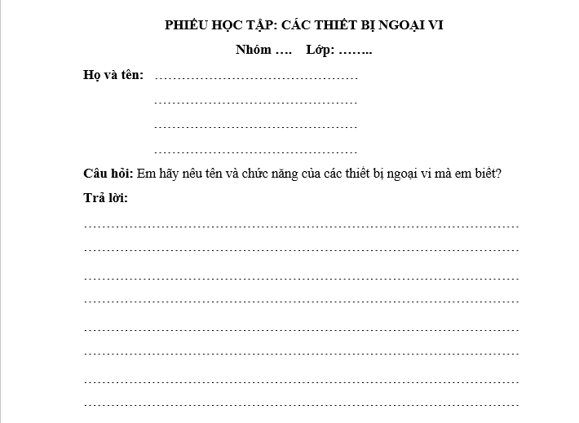  - GV YCHS thảo luận nhóm, hoàn thành PHT trong thời gian 4 phút.  - GV quan sát hỗ trợ HS.  -GV gọi 2 nhóm đứng tại chỗ trình bày kết quả thảo luận.  - GV gọi HS nhóm khác nhận xét bài của nhóm bạn.  - GV nhận xét, chốt kiến thức: Các thiết bị ngoại vi giúp máy tính tiếp nhận, đưa ra thông tin hoặc mở rộng khả năng lưu trữ.  + Máy in: bổ sung cho máy tính chức năng in thông tin ra giấy.  + Modem: bổ sung cho máy tính chức năng nhận và gửi thông tin trong mạng máy tính.  + Màn hình: hiển thị thông tin để phục vụ cho việc giao tiếp giữa người dùng với máy tính.  + Chuột:dùng để điều khiển và làm việc với máy tính.  + Bàn phím: giúp người sử dụng giao tiếp và điều khiển hệ thống máy tính.  + Loa (tai nghe): có chức năng phát ra âm thanh phục vụ nhu cầu làm việc và giải trí của con người với máy tính cần đến âm thanh.  + Máy chiếu: dùng để truyền tải hình ảnh trên màn trắng sáng (còn gọi là màn chiếu) với kích thước màn hình rộng lớn và có thể tùy chỉnh theo sở thích người dùng.  + Ổ đĩa ngoài: có chức năng lưu trữ dữ liệu, lưu trữ thông tin rộng (có thể lắp vào máy tính khác), chia sẻ “gánh nặng” giúp bộ nhớ trong.  + … | - HS quan sát.  - Hs hoạt động cá nhân suy nghĩ trả lời: thị giác, xúc giác.  - HS nhận xét.  - HS lắng nghe, ghi nhớ.  - HS nhận nhóm, nhận PHT.  - HS thực hiện nhiệm vụ.  - HS trình bày.  - HS nhận xét.  - HS nghe, ghi nhớ.
2.2. Tìm hiểu về các thiết bị phần cứng bên trong thân máy (8 phút)
a. Mục tiêu
- Trình bày được các thiết bị phần cứng bên trong máy tính và chức năng của chúng.
b. Cách thức thực hiện
- GV chia lớp thành các nhóm 8, phát phiếu học tập (PHT) “Các thiết bị ngoại vi” cho các nhóm.  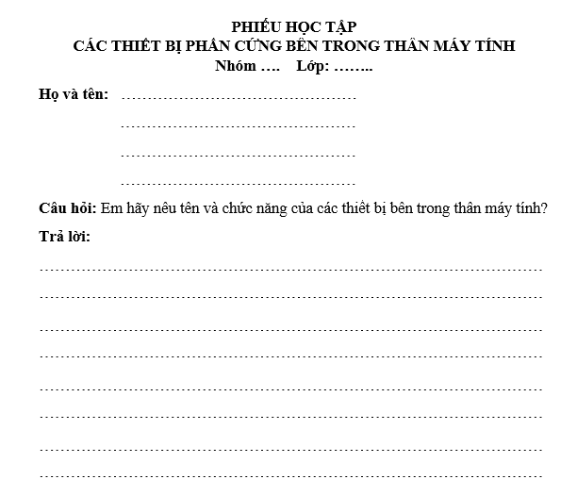  - GV cho HS quan sát các thiết bị phần cứng bên trong thân máy.  - GV YCHS tìm hiểu SGK, thảo luận nhóm, hoàn thành PHT trong thời gian 4 phút.  - GV quan sát hỗ trợ HS.  - GV gọi 2 nhóm đứng tại chỗ trình bày kết quả thảo luận.  - GV gọi HS nhóm khác nhận xét bài của nhóm bạn.  - GV nhận xét, chốt kiến thức:  + Bộ vi xử lý thực hiện các tính toán, xử lý thông tin.  + Bộ nhớ ngoài lưu trữ thông tin.  + Bộ nhớ trong chứa thông tin lấy từ bộ nhớ ngoài để tính toán xử lý.  + Bảng mạch chính kết nối các thiết bị với nhau.  + Bộ nguồn cung cấp điện cho máy tính hoạt động. | - HS nhận nhóm, nhận PHT.  - HS quan sát.  - HS thực hiện nhiệm vụ.  - HS trình bày.  - HS nhận xét.  - HS nghe, ghi nhớ.
3. Luyện tập (7 phút)
a. Mục tiêu
- HS ôn tập lại kiến thức trong bài học qua các câu hỏi.
b. Cách thức thực hiện
- GV tổ chức cho HS chơi trò chơi “Tôi là ai?”.  - GV phổ biến luật chơi: tôi là các thành phần của máy tính được giấu dưới 5 ô số, các bạn học sinh cùng tìm ra tôi dựa trên các gợi ý có trong các ô số, bạn nào giơ tay nhanh nhất sẽ giành được quyền chọn lựa ô số muốn mở, nếu trả lời đúng, bạn sẽ giành được 1 phần thưởng, nếu trả lời sai, quyền trả lời giành cho các bạn còn lại.  - GV tổ chức cho HS chơi trò chơi:  + Ô số 1: Màn hình máy tính  - Gợi ý 1: Tôi thường có hình chữ nhật  - Gợi ý 2: Bạn có thể nhìn thấy chữ, số, kí hiệu, hình ảnh, … thông qua tôi.  - Gợi ý 3: Tôi trông giống cái ti vi.  - Gợi ý 4: Hình ảnh của tôi.  + Ô số 2: Bàn phím máy tính  - Gợi ý 1: Tôi có rất nhiều nút bấm.  - Gợi ý 2: Tôi có nút dài, có nút ngắn, và nhiều nhất là các nút có hình vuông.  - Gợi ý 3: Bạn có thể dùng tôi để gõ các chữ, số, kí hiệu.  - Gợi ý 4: Hình ảnh của tôi.  + Ô số 3: Chuột máy tính  - Gợi ý 1: Trên thân tôi có các nút có thể bấm được.  - Gợi ý 2: Tôi giúp điều khiển máy tính nhanh chóng và thuận tiện.  - Gợi ý 3: Tên của tôi giống tên một loài động vật sợ mèo.  - Gợi ý 4: Hình ảnh của tôi.  + Ô số 4: Loa máy tính  - Gợi ý 1: Tôi có nhiều hình dạng khác nhau.  - Gợi ý 2: Tôi có thể phát ra âm thanh.  - Gợi ý 3: Hình ảnh của tôi.  + Ô số 5: Máy chiếu  - Gợi ý 1: Trên thân tôi có các nút có thể bấm được.  - Gợi ý 2: Tôi hỗ trợ trao đổi thông tin trên màn hình lớn với số lượng lớn.  - Gợi ý 3: Kích thước màn hình dễ dàng tùy chỉnh theo nhu cầu sử dụng.  - Gợi ý 4: Hình ảnh của tôi.  - GV chốt đáp án từng ô số, khen ngợi HS trả lời đúng. | - HS lắng nghe.  - HS chơi trò chơi.  - HS lắng nghe, ghi nhớ.
4. Vận dụng (6 phút)
a. Mục tiêu
- HS ôn tập lại kiến thức trong bài học qua các câu hỏi.
b. Cách thức thực hiện
- GV tổ chức cho HS chơi trò chơi “Tiếp sức đồng đội”. GV chia lớp thành 3 nhóm (theo tổ).  - GV phổ biến luật chơi: 3 nhóm xếp thành 3 hàng dọc trước bảng. Các nhóm lần lượt viết đáp án lên bảng. Sau 2 phút nhóm nào viết được nhiều đáp án đúng và nhanh nhất là đội chiến thắng.  - GV chiếu, nêu câu hỏi: Em hãy nêu tên các thiết bị ngoại vi mà em biết?  - GV tổ chức cho HS chơi trò chơi.  - GV nhận xét, chốt đáp án, tuyên dương nhóm chiến thắng.  - GV hệ thống lại kiến thức bài học, nhắc nhở HS ôn bài ở nhà. | - HS nhận nhóm, nhận nhiệm vụ.  - HS nghe.  - HS nghe, quan sát.  - HS chơi trò chơi.  - HS nghe, ghi nhớ.  - HS nghe.

